Санкт-Петербургский национальный исследовательский университет информационных технологий, механики и оптики

Факультет Программной инженерии и компьютерной техники

**Лабораторная работа №2**

по дисциплине «Моделирование»

**Выполнил**

Ореховский А.,

группа P3317

**Преподаватель**

Соснин В. В.

Санкт-Петербург

2019

# Расчет варианта

|  |  |
| --- | --- |
| k | 7 |
| M[b] | 10 |
| λ | 0,63 |
| q | 0,666667 |
| E1 | ∞ |
| E2 | 3 |
| E3 | 6 |

# Ход работы

Проанализировав данную gpss-модель, мною, в соответствии с моим вариантом, была составлена следующая графическая схема данной модели:

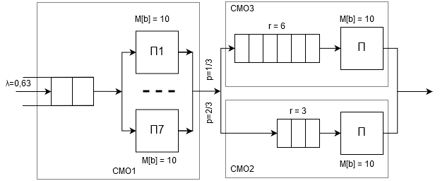

Далее я изменил данную GPSS-модель по своему варианту:

TU5     TABLE M1,100,100,20

pribor1 STORAGE 1

        GENERATE    (Exponential(5,0,15.87))

SMO1    QUEUE   11

        QUEUE   12

        ENTER   pribor1

        DEPART  11

        ADVANCE (Exponential(1,0,100))

        LEAVE   pribor1

        DEPART  12

        TRANSFER    0.33,,SMO3

SMO2    TEST L  Q2,3,drop1

        QUEUE   2

        SEIZE   pribor2

        DEPART  2

        ADVANCE (Exponential(1,0,100))

        RELEASE pribor2

        TRANSFER    ,quit

SMO3    TEST L  Q3,6,drop2

        QUEUE   3

        SEIZE   pribor3

        DEPART  3

        ADVANCE (Exponential(1,0,100))

        RELEASE pribor3

quit    TABULATE    TU5

        TERMINATE   1

drop1   TERMINATE   1

drop2   TERMINATE   1

start 100000

Проведя испытание данной системы на 105 заявках, с использованием 5-ти разных генераторов чисел, мною были получены следующие характеристики данных СМО:

|  |  |  |  |  |  |  |  |  |
| --- | --- | --- | --- | --- | --- | --- | --- | --- |
| срзнач | $$ρ$$ | $$y$$ | ω | $$l$$ | $$u$$ | $$π$$ | $$T$$ | $$υ$$ |
| pribor1 | 0,899 | 6,293 | 98,272 | 6,189 | 198,236 | 0 | 689,847 | 0,458 |
| pribor2 | 0,997 | 4,223 | 270,838 | 2,698 | 370,985 | 0,764 |
| pribor3 | 0,997 | 2,084 | 512,424 | 5,093 | 612,769 | 0,522 |
| доверит | $$ρ$$ | $$y$$ | ω | $$l$$ | $$u$$ | $$π$$ | $$T$$ | $$υ$$ |
| pribor1 | 0,005 | 0,037 | 10,270 | 0,662 | 10,412 | 0 | 10,285 | 0,008 |
| pribor2 | 0,001 | 0,018 | 1,309 | 0,004 | 1,725 | 0,001 |
| pribor3 | 0,001 | 0,022 | 7,417 | 0,022 | 8,694 | 0,005 |
|  |  |  |  |  |  |  |  |  |

Изменив количество каналов в СМО1 c 7 до 14 (storage 14), мною были получены следующие характеристики:

|  |  |  |  |  |  |  |  |  |
| --- | --- | --- | --- | --- | --- | --- | --- | --- |
| срзнач | $$ρ$$ | $$y$$ | ω | $$l$$ | $$u$$ | $$π$$ | $$T$$ | $$υ$$ |
| pribor1 | 0,449 | 6,292 | 0,193 | 0,005 | 100,039 | 0 | 589,569 | 0,488 |
| pribor2 | 0,998 | 4,230 | 270,433 | 2,695 | 370,563 | 0,764 |
| pribor3 | 0,996 | 2,071 | 508,573 | 5,082 | 608,320 | 0,518 |
| доверит | $$ρ$$ | $$y$$ | ω | $$l$$ | $$u$$ | $$π$$ | $$T$$ | $$υ$$ |
| pribor1 | 0,001 | 0,017 | 0,331 | 0,001 | 0,089 | 0 | 3,575 | 0,006 |
| pribor2 | 0,001 | 0,042 | 2,967 | 0,005 | 3,931 | 0,002 |
| pribor3 | 0,001 | 0,018 | 6,150 | 0,025 | 6,987 | 0,003 |
|  |  |  |  |  |  |  |  |  |

Изменив количество каналов в СМО1 c 14 до 1 (storage 14), мною были получены следующие характеристики:

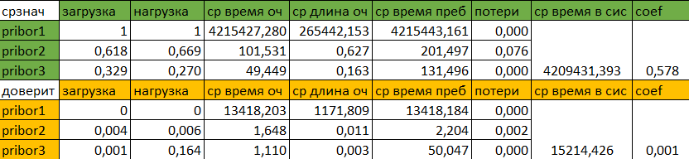

Далее я изменил законы распределения времени обслуживания

TU5     TABLE M1,100,100,20

pribor1 STORAGE 1

        GENERATE    (Exponential(5,0,15.87))

SMO1    QUEUE   11

        QUEUE   12

        ENTER   pribor1

        DEPART  11

        ADVANCE (Exponential(5,0,100))

        LEAVE   pribor1

        DEPART  12

        TRANSFER    0.33,,SMO3

SMO2    TEST L  Q2,3,drop1

        QUEUE   2

        SEIZE   pribor2

        DEPART  2

        ADVANCE 10

        RELEASE pribor2

        TRANSFER    ,quit

SMO3    TEST L  Q3,6,drop2

        QUEUE   3

        SEIZE   pribor3

        DEPART  3

        ADVANCE (Uniform(1, 100 - 30#sqr(3), 100 + 30#sqr(3)))

        RELEASE pribor3

quit    TABULATE    TU5

        TERMINATE   1

drop1   TERMINATE   1

drop2   TERMINATE   1

start 100000

Проведя такие-же исследование на новой модели были получены следующие характеристики:

Storage 7

|  |  |  |  |  |  |  |  |  |
| --- | --- | --- | --- | --- | --- | --- | --- | --- |
| срзнач | $$ρ$$ | $$y$$ | ω | $$l$$ | $$u$$ | $$π$$ | $$T$$ | $$υ$$ |
| pribor1 | 0,902 | 8,835 | 104,011 | 6,559 | 203,708 | 0 | 711,033 | 0,320 |
| pribor2 | 1,000 | 4,227 | 275,959 | 2,760 | 375,956 | 0,763 |
| pribor3 | 1,000 | 2,081 | 538,047 | 5,376 | 638,151 | 0,519 |
| доверит | $$ρ$$ | $$y$$ | ω | $$l$$ | $$u$$ | $$π$$ | $$T$$ | $$υ$$ |
| pribor1 | 0,003 | 4,292 | 11,563 | 0,731 | 11,170 | 0 | 10,622 | 0,012 |
| pribor2 | 0 | 0,009 | 0,114 | 0,002 | 0,116 | 0,000 |
| pribor3 | 0 | 0,004 | 2,334 | 0,007 | 2,683 | 0,001 |

Storage 14

|  |  |  |  |  |  |  |  |  |
| --- | --- | --- | --- | --- | --- | --- | --- | --- |
| срзнач | $$ρ$$ | $$y$$ | ω | $$l$$ | $$u$$ | $$π$$ | $$T$$ | $$υ$$ |
| pribor1 | 0,450 | 6,303 | 0,084 | 0,005 | 100,133 | 0 | 606,412 | 0,298 |
| pribor2 | 1,000 | 4,221 | 275,755 | 2,758 | 375,752 | 0,763 |
| pribor3 | 1,000 | 1,863 | 537,100 | 5,374 | 637,065 | 0,415 |
| доверит | $$ρ$$ | $$y$$ | ω | $$l$$ | $$u$$ | $$π$$ | $$T$$ | $$υ$$ |
| pribor1 | 0,002 | 0,026 | 0,009 | 0,001 | 0,170 | 0 | 1,584 | 0,001 |
| pribor2 | 0 | 0,011 | 0,256 | 0,002 | 0,256 | 0,001 |
| pribor3 | 0 | 0,598 | 2,155 | 0,018 | 2,276 | 0,287 |

Storage 1

